MI MUNDO EN PALABRAS

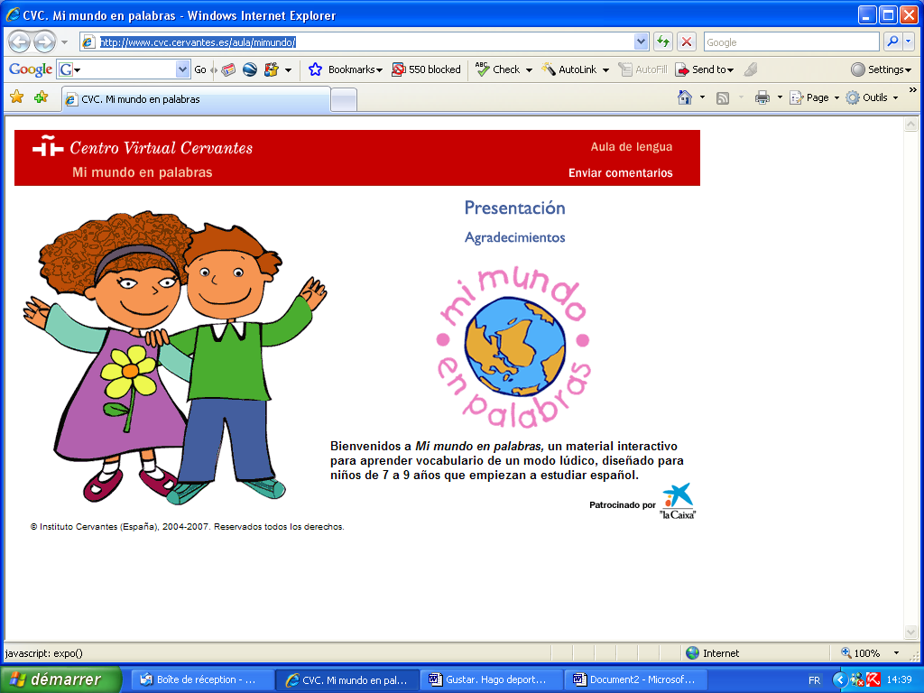1) Clique sur la terre entourée de Mi mundo en palabras

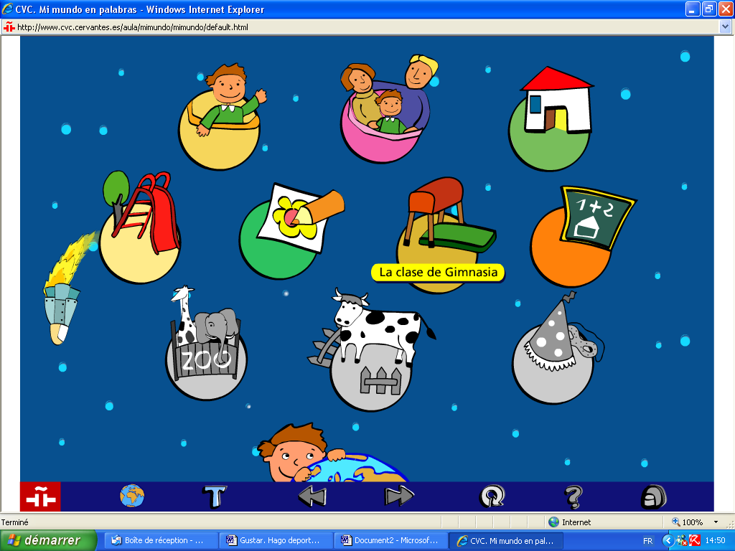2) Clique sur la Clase de gimnasia

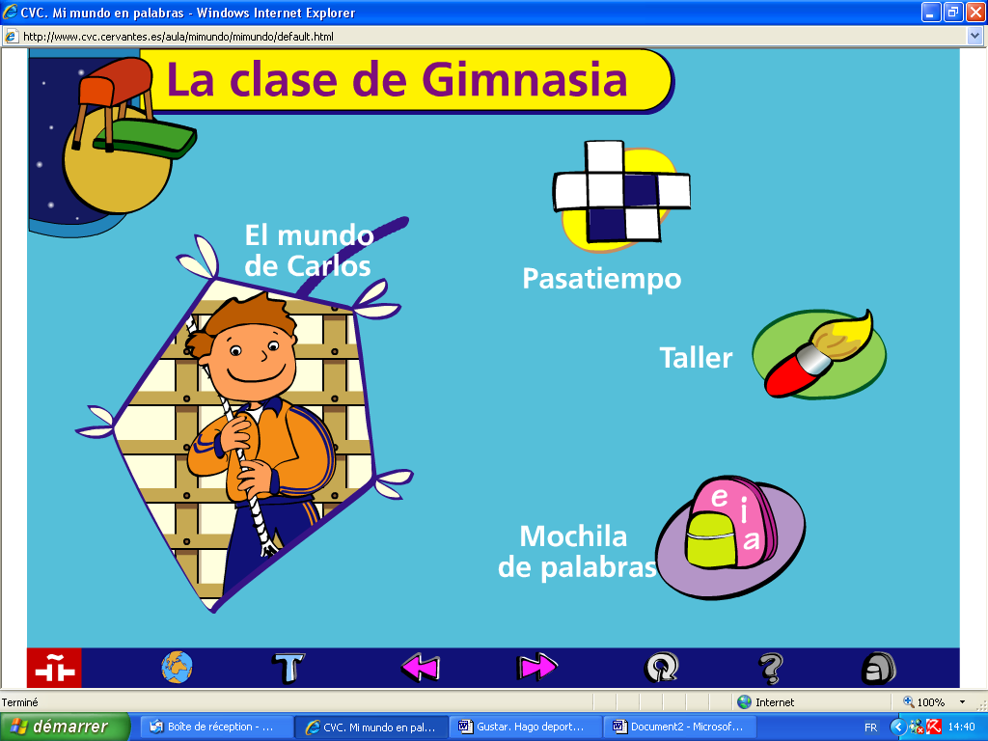3) Clique sur El mundo de Carlos

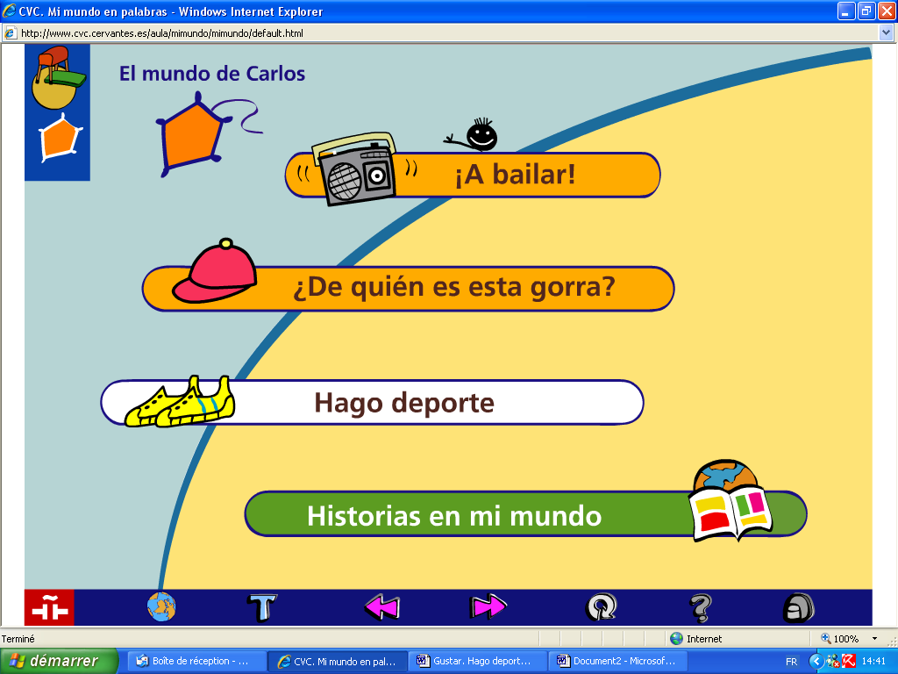4) Clique sur Hago deporte

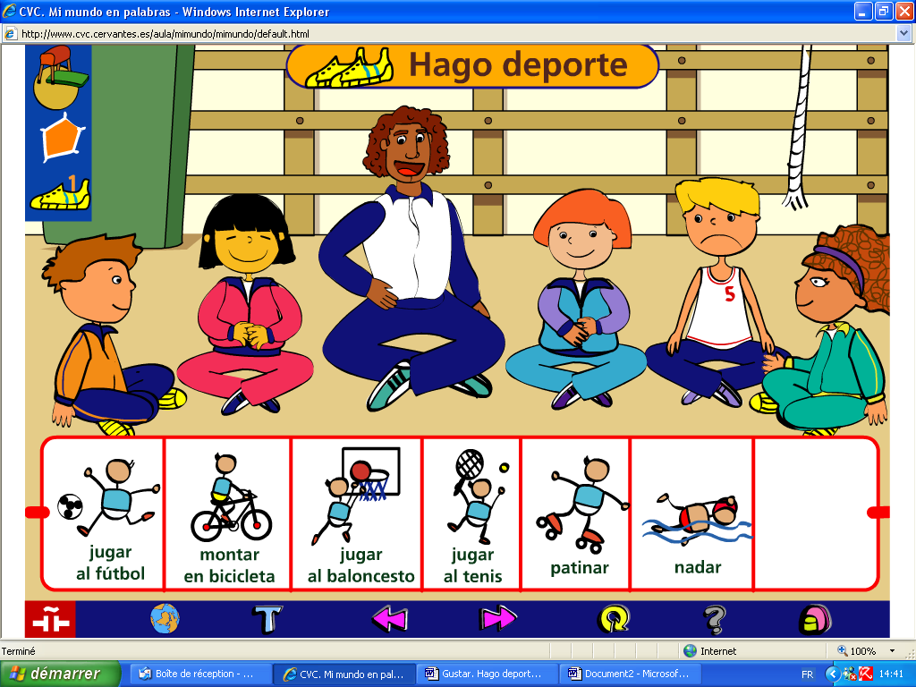
Pour avancer d’une activité à l’autre, cliquer sur la flèche rose qui indique la droite.
Pour revenir en arrière, cliquer sur la flèche rose qui indique la gauche.

